电动自清洗网式过滤器 FMA-5000
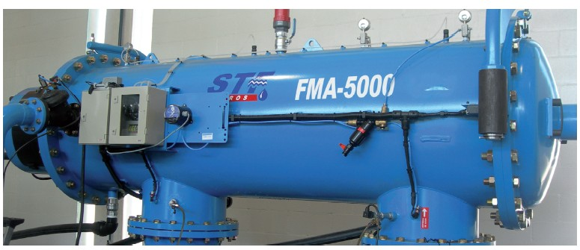

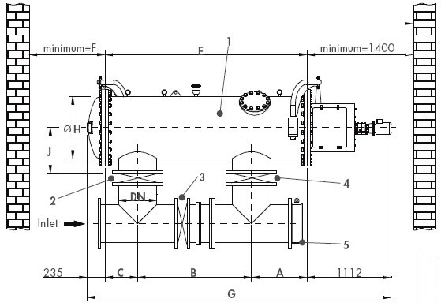

5000系列自动过滤器 1
入口蝶阀 2
旁通阀 3
出口蝶阀 4
单向阀 5

型号 | 尺寸（mm） |  |  |  |  |  |  |  |  | 过滤面积（cm²） | 重量（kg）
型号 | A | B | C | DN | E | F | G | H | J | 过滤面积（cm²） | 重量（kg）
FMA5020 | 733 | 1500 | 430 | 500 | 2663 | 1400 | 4010 | 812 | 600 | 55000 | 1810

型号 | 过滤精度 | 流量（m³/h）
型号 | 过滤精度 | 最大 | 高 | 中 | 低
FMA5020 | 50microns | 2000 | 1250 | 1000 | 800
FMA5020 | 25microns | 1800 | 750 | 500 | 300

